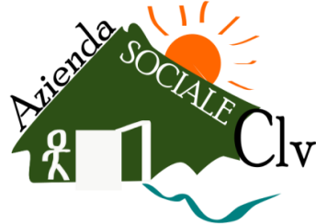
AZIENDA SOCIALE CENTRO LARIO E VALLI
Ente strumentale dei Comuni del Distretto di Menaggio
Sede legale e Operativa: Via a Porlezza, 10 – 22018 PORLEZZA (CO)
Tel. 0344/30274 - Fax. 0344/70299
Mail: segreteria@aziendasocialeclv.it; PEC: asclv@pec.aziendasocialeclv.it
P.I. 02945720130

PATTO DI ACCREDITAMENTO PER FORNIRE
PRESTAZIONI SOCIOEDUCATIVE/EDUCATIVE A FAVORE DI PERSONE CON DISABILITÀ E PERSONE ANZIANE NON AUTOSUFFICIENTI IN CONTESTI INDIVIDUALI O DI GRUPPO
A VALERE SUL FONDO NON AUTOSUFFICIENZA
dal 1° luglio 2025 al 30 giugno 2027

Elenco nominativo del personale

Denominazione organizzazione …………………………………...………………………………

Partita IVA/C.F. ……………………………………………………………………...………………

Eventuale sito web …………………………………………………………………………………

Elenco nominativo delle figure professionali | Profilo professionale | Titolo di studio | Tipologia rapporto di lavoro e monte ore settimanali

Data ……………………………. Il Legale Rappresentante

…………………………………………

